Workshop A : Gestion du réseau d’assurance

Fascicule 3: Commutation Intra-VLAN et Routage Inter-VLAN
Contexte
Une fois la séparation logique (par VLAN) des départements de la société STAR a été réalisée sur la zone B. L’assurance doit instaurer les procédés adéquats pour garantir aussi bien la communication entre les utilisateurs et entités du même VLAN que la communication entre utilisateurs de VLANs différents.
Vous, en tant qu’administrateur du réseau de la société, devez proposer les solutions possibles tout en respectant l’architecture du réseau déployé.
Objectifs
A la fin de cette manipulation, en répondant aux tâches demandées, vous serez capables de :
- Différencier entre une commutation Intra-VLAN et un routage Inter-Vlan
- Configurer deux procédés de routage InterVlan :
- Routage par interface IP physique pour chaque VLAN
- Routage par sous interfaces logiques « Router-on-a-stick »
- Tester la communication Intra et Inter VLAN
- Passer en mode simulation et mettre en valeur le changement de l’étiquette au niveau du routeur
NB: Les objectifs ne seront atteints que si les tâches demandées par le fascicule précédent ont été exécutées !!
Tâches à réaliser
La troisième partie du Workshop, vous exige les manipulations à faire sur la zone B pour accomplir les tâches suivantes :
- Tester la commutation IntraVlan entre deux entités associées à deux commutateurs
- Passer en mode simulation pour repérer l’étiquette 802.1q
- Tester la commutation InterVlan
- Configurer le routage InterVlan par interfaces sur le « ZB-Router2 »
- Configurer le Routage InterVlan par sous interfaces sur un Router-on-a-stick « ZB-Router1 »
Partie 1 : Vérification de la commutation IntraVLAN
- Vérifiez la configuration IP des terminaux de la zone B. Déduisez l’appartenance de chaque entité au VLAN correspondant et donnez l’adresse Réseau relatif en remplissant le tableau suivant :
Equipement | VLAN-ID | @Réseau
ZB_PC1 | 21 | 192.168.21.1
ZB_PC2 | 22 | 192.168.22.1
ZB_PC4 | 21 | 192.168.21.3
ZB_Laptop2 | 21 | 192.168.21.2
ZB_PC5 | 22 | 192.168.22.2

- Faites un test de connectivité par utilitaire ping de ICMP entre ZB-PC1 et ZB-Laptop2, affichez le résultat. Est-ce que le ping a abouti ? Pourquoi ?

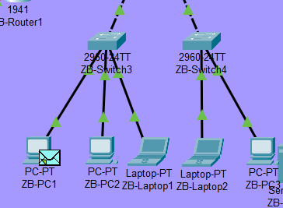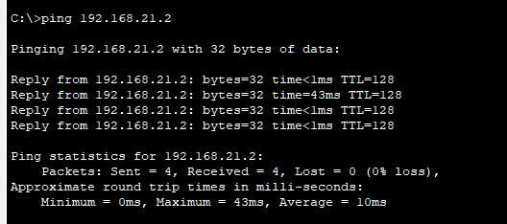
- Faites maintenant un test de connectivité entre ZB-PC1 et ZB-PC4. Pour cela passez en mode simulation, en choisissant le filtre ICMP et créez l’évènement.
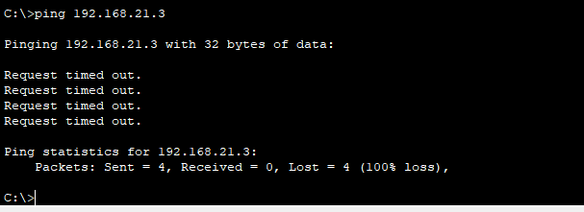

- Quelle est la valeur du champ VID indiqué dans la trame commutée par le switch ZB-Switch1 ? …………….. A quel VLAN correspond-elle ?.................
Partie 2 : Configuration du routage InterVLAN par interface
Après avoir garanti la commutation entre les utilisateurs du même département, vous devez maintenant assurer aussi une communication entre les différents utilisateurs appartenant aux différents départements et donc à différents VLANs (Domaines de diffusion).
- A. Vérifiez la connectivité entre ZB-PC1 et ZB-PC2. Affichez le résultat.

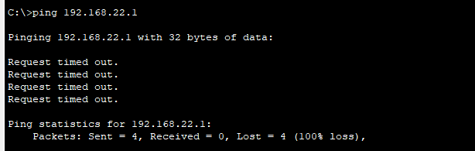

B. Passez en mode simulation, repérez à quel niveau le problème s’est manifesté ? Interprétez le résultat.
Le problème c' est au niveau de routeur car les deux pc appartient au différents vlan et
de différent réseaux et on n' a pas encore configuré le routeur
- Vérifiez maintenant la connectivité entre ZB-PC1 et ZB-PC5. Interprétez le résultat tout en soulignant à quel niveau le problème s’est manifesté.
Le problème c' est au niveau de routeur car les deux pc appartient au différents vlan et
de différent réseaux et on n' a pas encore configuré le routeur
- Ajouter un routeur (référence 1841) nommé ZB-Router2. Interconnectez-le avec ZB-Switch2, comme exigé ci-dessous :

 |  | ZB-Router2 | ZB-Switch2
VLAN 21 | Port | Fa0/0 | Fa0/4
VLAN 22 | Port | Fa0/1 | Fa0/5

- Configurez et activez les adresses IP des interfaces du routeur en leurs attribuant l’@ IP adéquate.
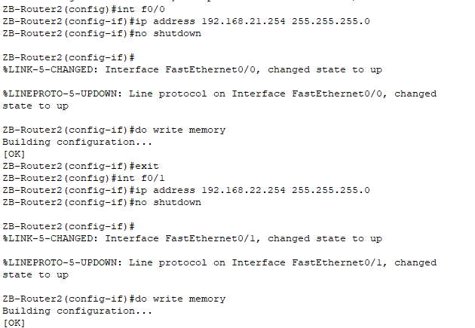

- Affichez la configuration IP brève de ces interfaces par « show ip interface brief ».
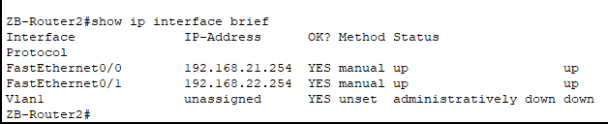

- Faites la configuration adéquate sur le commutateur ZB-Switch2 pour assurer le routage inter-vlan.
Donnez les commandes nécessaires.
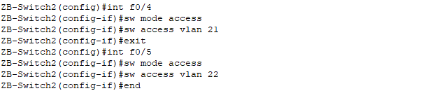
Reprendre les questions 1 et 2.
NB : N’oubliez pas de compléter la configuration IP des terminaux, en ajoutant les @IP des Default Gateways adéquates
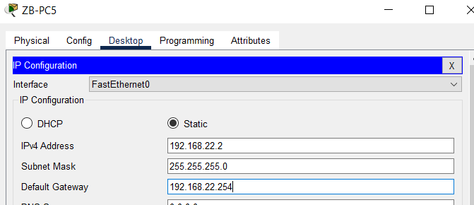
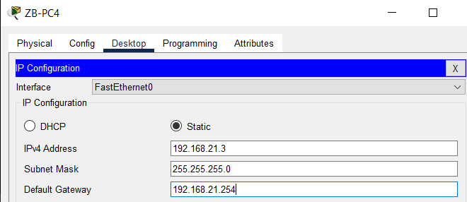
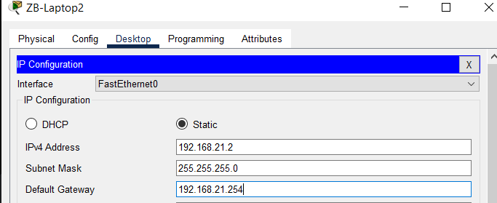
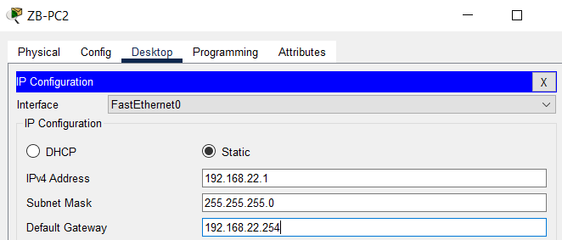
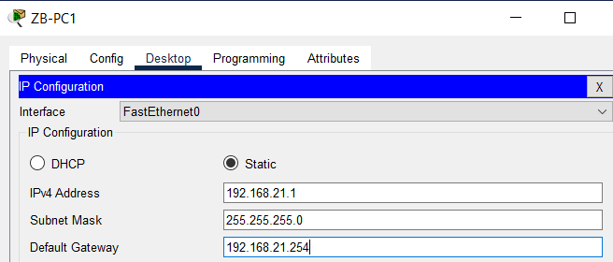
La connectivité entre ZB-PC1 et ZB-PC2
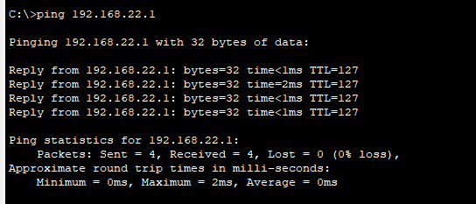
La connectivité entre ZB-PC1 et ZB-PC5
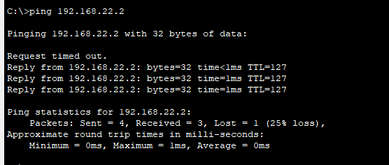

Partie 3 : Configuration du routage InterVLAN par sous interfaces « Router-on-a-stick »
Votre routeur ZB-Router2 ne supporte que deux interfaces physiques, chacune dédiée pour la transmission du trafic d’un VLAN. Etant donné que la société STAR comporte plus que ces deux VLANS, vous devez présenter une solution alternative permettant d’aboutir à une communication InterVLAN entre les VLANs 23, 24 et 99.
Puisque la Zone B dispose déjà d’un routeur de bordure qui la relie au Backbone, pourquoi ne pas alors l’exploiter pour votre finalité, en configurant ZB-Router1 entant que Router-on-a-stick. Ce type de routage est basé sur un Trunk. Dans cette partie, vous allez assurer cette configuration.
- Activez l’interface G0/1 du Router-on-a-stick. Donnez la commande adéquate :
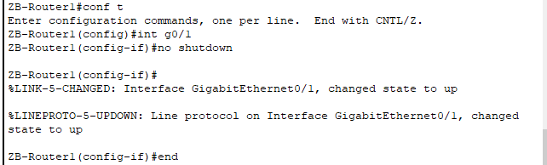
- A-t-on besoin de configurer l’@IP de cette interface pour que le routage Inter VLAN soit fonctionnel. Pourquoi ?
non car on utilise le router-on-a- stick on doit juste configurer les @ IP des sous
Interfaces
- Configurez l’agrégation et le VLAN natif sur le port F0/5 de ZB-Switch1.
- Vérifiez la configuration du mode trunk en utilisant la commande « show interfaces trunk ».
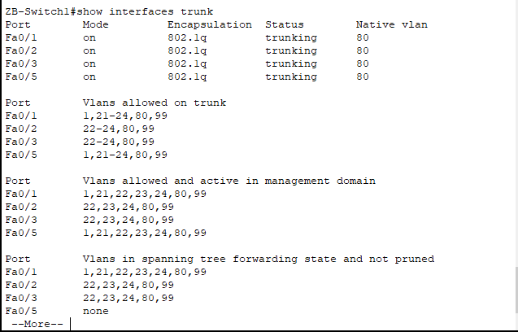
- Créez et configurez une sous interface de l’interface G0/1 pour chacun des VLANs 23, 24 et 99. Chaque sous interface appartient à un VLAN défini par son ID.
Donnez les commandes nécessaires pour la configuration de la sous-interface relative au VLAN 23
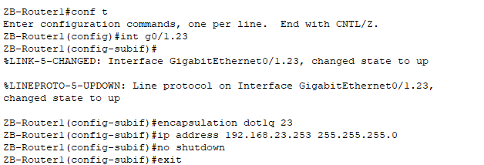

- Testez une communication entre ZB-Laptop1 et ZB-Server. Donnez l’affichage de ce test.

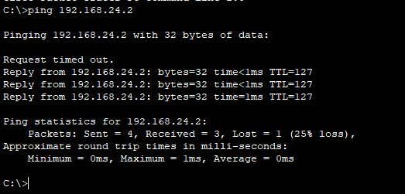

Bon travail

